**长时微表情识别系统使用说明**

1. 启动软件

访问Google Drive([Retinaface_model_v2 - Google Drive](https://drive.google.com/drive/folders/1oZRSG0ZegbVkVwUd8wUIQx8W7yfZ_ki1))下载文件“Resnet50_Final.pth”，放置于路径“./RetinaFace”下

按照requirements.yml，配置环境：

conda env create -f requirements.yml

激活环境后运行main.py

跳出如图1界面后则启动成功

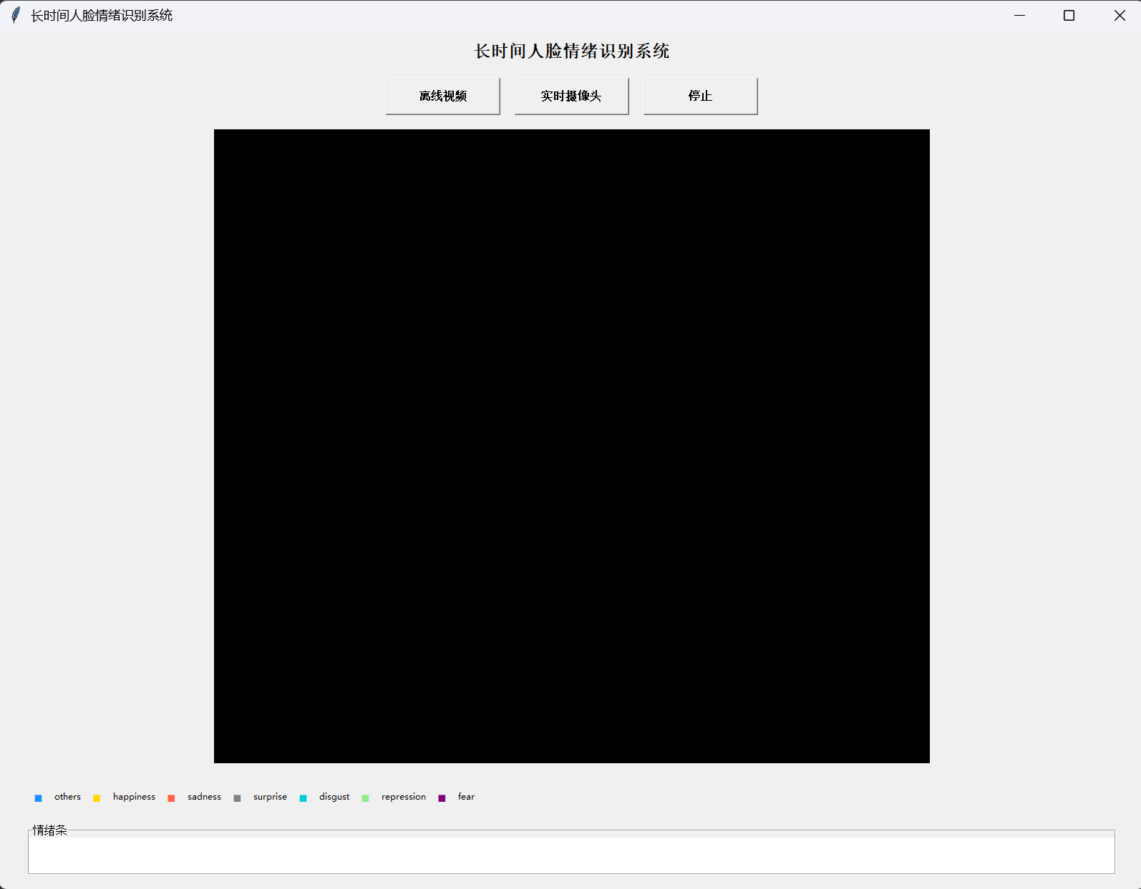

图1 软件启动界面

1. 使用软件

2.1离线视频表情识别

点击“离线视频”按钮，跳出资源管理器窗口（如图2），在窗口中选择想要进行表情识别的视频，点击打开。（在项目代码文件夹中的子路径 “./video”下有我预先放了一些视频，包括我录制的视频和CASMEII数据集中的avi。视频）

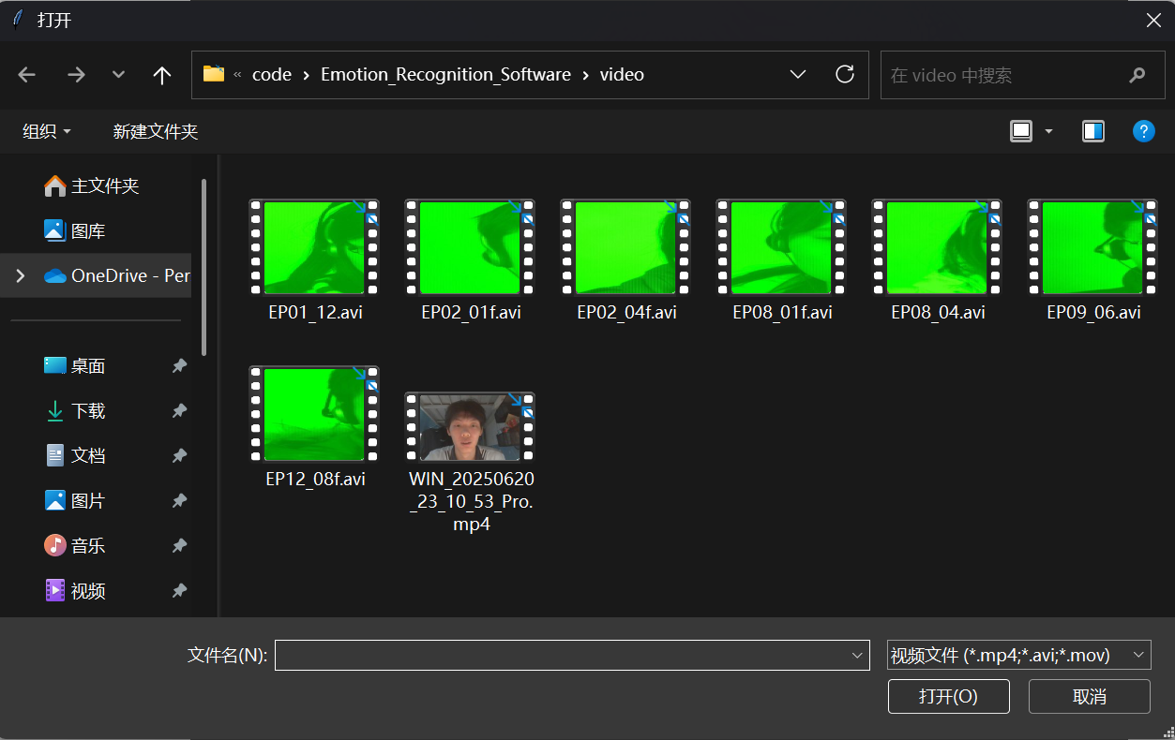

图2 选择离线视频界面

打开后呈现如图3界面，中央区域播放视频，下方情绪条动态显示表情识别结果及情绪变化过程，则离线视频表情识别成功，视频播放到结尾停止。

电脑屏幕截图的人

AI 生成的内容可能不正确。

图3 离线视频表情识别

过程中点击“停止”按钮可以停止视频表情识别。

2.2摄像头实时表情识别

点击“实时摄像头”按钮，从设备连接的摄像头中获取画面，呈现出如图4界面，中央区域播放视频，下方情绪条动态显示表情识别结果及情绪变化过程，则摄像头实时表情识别成功.

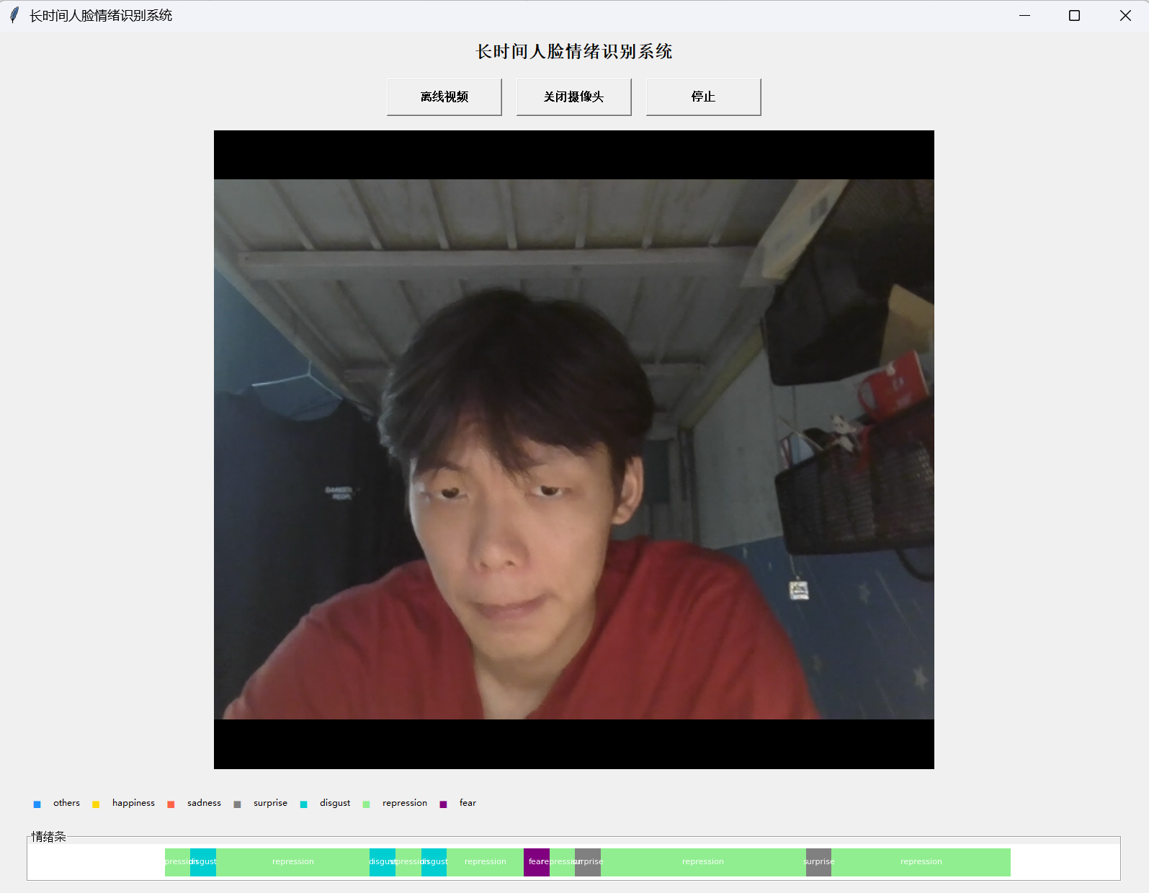

图3 摄像头实时表情分析结果

过程中点击“停止”按钮，或“关闭摄像头”按钮可以停止摄像头实时表情分析。